高中生物必修一知识点总结及习题

生物第一章
1、水和无机盐的作用
(1)水的作用：①良好的溶剂；②运输营养物质和代谢废物；③代谢的原料（如光合作用和细胞呼吸）；④维持细胞的正常形态；⑤细胞结构的组成成分
元素 | 参与构成的相关化合物或作用
P | 参与构成ATP、ADP、磷脂、核酸等
Ca | 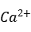与肌肉的收缩有关（抽搐与肌无力）
K | 与神经的兴奋传导有关。
Na | 与神经的兴奋传导有关。
Fe | 亚铁离子参与构成血红蛋白，与氧气的输送有关。
Mg | 参与构成叶绿素
I | 参与构成甲状腺激素
(2)
(3) C、H、O、N在生物体内含量达95%以上,其中C是生物体核心元素, O是活细胞中含量最多的元素; 水是活细胞中含量最多的化合物，蛋白质是干细胞中含量最多的化合物。
2、糖类的种类和作用
种类 | 单糖 | 二糖 | 多糖
主要分布 | 动植物细胞：葡萄糖、核糖、脱氧核糖 | 植物细胞：蔗糖、麦芽糖；动物细胞：乳糖 | 植物细胞：淀粉、纤维素；动物细胞：糖原
合成部位 | 叶绿体、内质网、高尔基体、肝脏和肌肉
功能 | ①主要能源物质 ②细胞结构成分 ③核酸的组成成分
3、脂质的种类和作用 I
包括：油脂、磷脂、固醇、植物蜡等
油脂：细胞内良好的储能物质； ①组成元素：C、H、O（C、H比例高，燃烧时耗氧多，产能多）；
②功能：储能、保温等；
磷脂：细胞膜及细胞器膜的基本骨架；
固醇：组成元素：C、H、O；小分子物质
- 固醇：动物细胞膜的成分； ②性激素：促进人和动物生殖器官的发育及生殖细胞的形成（化学本质是脂质）；
植物蜡：对植物细胞起保护作用。
4、蛋白质的种类和功能
(1）蛋白质的基本单位是氨基酸。每种氨基酸分子至少含有一个氨基和一个羧基，并且一个氨基和一个羧基连接在同一碳原子上。R基的不同决定了氨基酸的种类不同。
(2)两个氨基酸发生脱水缩合形成二肽，形成肽键，见下图： 氨基：-NH2； 羧基：-COOH；肽键：-CO-NH-
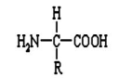
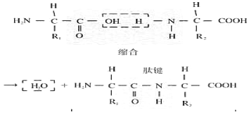
(3)蛋白质分子结构的多样性：
① 组成蛋白质的氨基酸种类不同；
- 成蛋白质的氨基酸数目不同；
- 成蛋白质的氨基酸排列顺序不同；
- 蛋白质的空间结构不同

(4)蛋白质功能： ①组成功能:肌肉；②催化功能:酶；③运输功能:血红蛋白；
④调节功能:生长激素；⑤免疫功能:抗体
(5)蛋白质的变性：变性不可逆；变性的本质是破坏了蛋白质的空间结构（强酸、强碱、重金属盐等） (6)假设有m个氨基酸脱水缩合形成n条链，则：
①肽键数=失去的水分子数=氨基酸总数-肽链条数=m-n ； ②至少有n个氨基，n个羧基游离；
③蛋白质分子量=氨基酸平均分子量×总数-18×（m-n)

氨基酸数目 | 名称 | 肽键数 | 脱去水分子数
2 | 二肽 | 1 | 1
3 | 三肽 | 2 | 2
n | N肽 | n-1 | n-1
5、核酸的种类和功能
核酸是细胞内携带遗传信息的物质。
核酸的分类：脱氧核糖核酸（DNA）和核糖核酸（RNA）
核酸的分布： ①脱氧核糖核酸（DNA）主要分布在细胞核中，线粒体和叶绿体中含有少量的DNA
②核糖核酸（RNA）主要分布在细胞质中。
核酸基本组成单位：核苷酸（包括一分子含氮碱基、一分子五碳糖、一分子磷酸）
几种有机物的元素组成及基本结构单位，见下表：
名称 | 元素 | 基本结构单位
糖类 | C、H、O | 单糖（葡萄糖、果糖等）
油脂 | C、H、O | 甘油和脂肪酸
蛋白质 | C、H、O、N、（S） | 氨基酸
核酸 | C、H、O、N、P | 核苷酸：脱氧核糖核苷酸（DNA的单体）、核糖核苷酸（RNA的单体）
检测生物组织中糖类、油脂和蛋白质
- 还原性糖的鉴定原理：还原性糖（麦芽糖、葡萄糖、果糖等）与本尼迪特试剂在加热条件下生成红黄色沉淀。
- 油脂的鉴定原理：油脂可以被苏丹Ⅲ染液染成橙黄色。
- 蛋白质鉴定原理：蛋白质与双缩脲试剂发生作用，生成紫色的络合物。

【习题训练】
1. 生物组织中还原糖、脂肪和蛋白质三种有机物的鉴定实验中，以下操作错误的是（ ）
A.只有脂肪的鉴定需要使用显微镜 B.用双缩脲试剂检测蛋白质不需要加热
C.使用双缩脲试剂最好现配现用 D.可溶性还原糖的鉴定，可用酒精灯直接加热产生砖红色沉淀
2. 生物界在基本组成上的高度统一性表现在（ ）
①组成生物体的化学元素基本一致 ②各种生物核酸都相同 ③构成核酸的基本单位都相同 ④各种生物的蛋白质都相同 ⑤构成蛋白质的氨基酸都相同
A.①②④ B.①③⑤ C.②④⑤ D.①②③
3. 下列关于糖类的描述，不正确的是（ ）
A.糖类是构成生物体的重要成分，也是细胞的主要能源物质
B.多糖是自然界中含量最多的糖类，其水解后可以生成许多单糖
C.在植物细胞中，最重要的多糖是淀粉和纤维素
D.甜菜中含有较多的麦芽糖，其与斐林试剂温水浴出现砖红色沉淀
3.下列关于细胞主要化学成分的叙述中，不正确的是( )
A.动物乳汁中的乳糖和植物细胞中的纤维素都属于多糖 B.胆固醇、性激素、维生素D都属于脂质
C.脱氧核糖核酸是染色体的主要成分之一 D.蛋白质的多样性与氨基酸的种类、数目和排列顺序等有关
4. 以下有关水的说法不正确的是（ ）
A.自由水在人体内是良好的溶剂 B.人体内废物的排出需要水
C.代谢旺盛时，自由水和结合水的比值降低 D.衰老的细胞水分减少
5. 下列关于生物大分子的结构和功能的叙述中，正确的是（ ）
A.细胞核的遗传物质主要是DNA，细胞质的遗传物质主要是RNA
B.蛋白质的多样性只与氨基酸的种类、数目和排序有关
C.R基为-CH3和-C3H5O2的二肽分子中，C、H、O原子的数目之比为8:14:5
D.淀粉、纤维素和核糖都是生物大分子
6. 生物体生命活动的主要承担者、遗传信息的携带者、结构和功能的基本单位、生命活动的主要能源物质依次是（ ）
A.核酸、蛋白质、细胞、糖类 B.糖类、蛋白质、细胞、核酸
C.蛋白质、核酸、细胞、糖类 D.蛋白质、核酸、糖类、细胞
7. 下列关于细胞中有机物的说法，正确的是（ ）
A.含有元素C、H、 O、N的物质是核酸、酶、果糖、脂肪 B.淀粉、蛋白质、脂肪在氧化分解时都能释放
C.动物乳汁中的乳糖和植物细胞中的纤维素都属于多糖出能量 D.核糖核酸是染色体的主要成分之一
8. DNA是控制遗传性状的主要物质，在绿色植物的细胞内，它的分布情况是（ ）
A.全部集中于细胞核 B.全部集中在细胞质 C.主要集中在细胞核 D. 主要集中在细胞质
9. 某三肽化合物由三个不同的氨基酸组成，则该三肽化合物理论上的种类数是( )
A.27种 B.9种 C.6种 D.3种
10. 甲物质的分子式为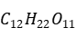，乙物质的分子式为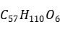。如这两种物质作为生物体的能源物质，在相同条件下，质量相同的甲、乙两种物质被彻底分解时，甲物质比乙物质( )
A.耗氧多，产生能量多 B.耗氧少，产生能量少 C.耗氧多，产生能量少 D.耗氧少，产生能量多
11. 下列叙述中,是淀粉、纤维素和糖元的共同特征的是( )
A.都是细胞内储存能量的主要物质 B.都含有C、H、O、N四种元素
C.基本组成单位都是五碳糖 D.基本组成单位都是六碳糖
12. 下列物质中，不是氨基酸的是( )
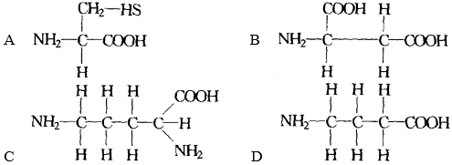
13.人和动物乳汁中特有的二糖水解后的产物是( )
A.一分子葡萄糖和一分子果糖 B.一分子果糖和一分子半乳糖
C.一分子半乳糖和一分子葡萄糖 D.二分子葡萄糖
14. 多个氨基酸分子缩合成含两条肽链的蛋白质时，相对分子量减少了900，由此可推知：此蛋白质分子所含的氨基酸数和肽键数分别是( )
A.52、52 B.50、50 C.52、50 D.50、49
15. 如果将上题中的三种氨基酸缩合成化合物，那么该化合物含有的氨基、羧基、肽键的数目依次是( )
A.2、2、2 B.2、3、2 C.、4、3 D.4、3、3
16. 当生物体新陈代谢旺盛，生长迅速时，生物体内( )
A.结合水／自由水的比值与此无关 B.结合水／自由水的比值会升高
C.结合水／自由水的比值会降低 D.结合水／自由水的比值会不变
17. 下列是某化合物的结构简图，据图回答：
资料一:
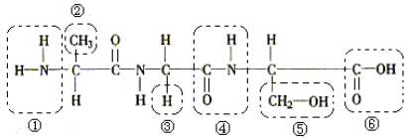
资料二：现有一多肽，化学式为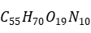，已知将它彻底水解后得到下列四种氨基酸：
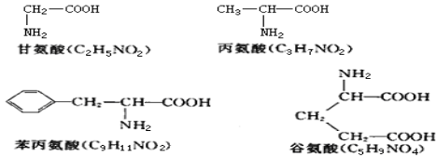

- 资料一中的化合物的名称是__________，该化合物由____种氨基酸组成,这类化合物的基本单位的结构通式是：（画在下边的框中）。该化合物水解时，断裂的化学键是_________（用化学结构式表示），需_____个H2O分子参与.
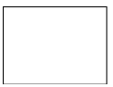
⑵依据资料二中该多肽化学式的推算，它在完全水解后可得到氨基酸 ________个。丙氨酸和谷氨酸的R基分别是____________、_________ 。
18. 用氨基酸自动分析仪测定几种肽化合物的氨基酸数目如下
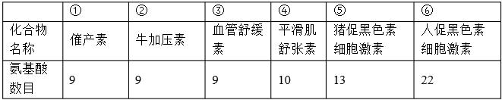
（1）上表中①②和③的氨基酸数目虽然相同，但其生理作用彼此不同，这是因为它们的_____________________________________不同。
（2）上表中③与④或⑤与⑥虽然功能相同,但各自具有专一性,它们之间的差异主要取决于________________________________________。
（3）这些实例表明蛋白质分子结构具有_________________________，这种特点对于生物体乃至生物界的重要意义是________________________________________________。
19. 20种氨基酸的平均分子质量是128，现有一蛋白质分子有2条肽链组成，共有肽键98个，此蛋白质的分子质量是？

20.若组成蛋白质的氨基酸的平均相对分子质量是130，那么一个由4条肽链共280个氨基酸所组成的蛋白质，其相对分子质量是？

